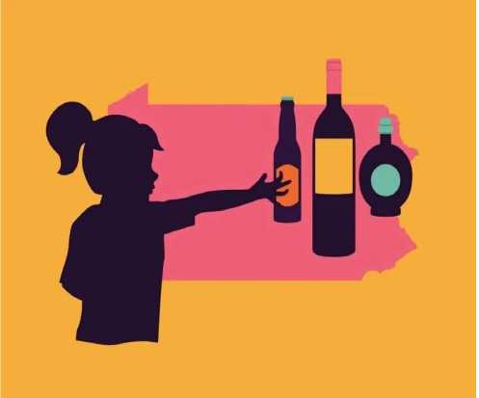

Последствия подросткового алкоголизма

* влияние алкоголя на организм: алкогольная интоксикация, негативное влияние на сердечно­сосудистую и нервную систему, желудок, поджелудочую железу; печень;
* развитие алкоголизма;
* расстройства в эмоционально­волевой и поведенческой сферах: проявляется грубость, вспыльчивость, агрессивность, внушаемость, беспечность.

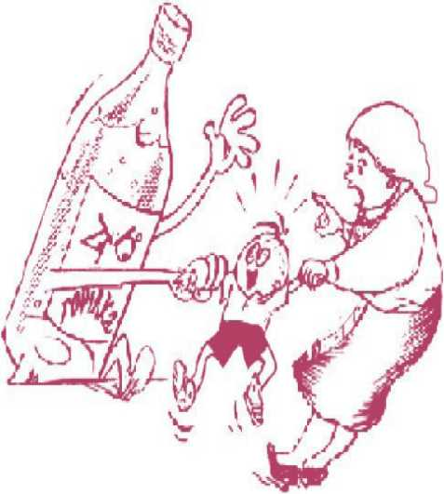

Уважаемые родители!

Профилактика подросткового

потребления спиртного должно происходить на уровне семьи: создание здорового образа жизни, отказ от злоупотребления алкоголем в семье, рациональное питание, соблюдение режима дня и сна, антиалкогольное воспитание в семье.

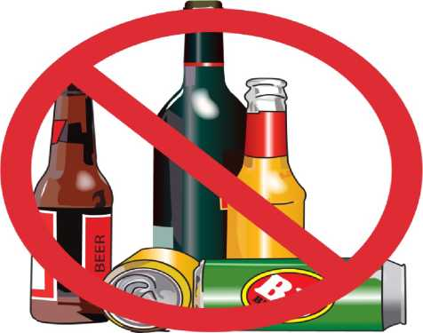

Разработала:

**Территориальная комиссия города Североуральска по делам несовершеннолетних и защите их прав**

«Проблемы алкоголизма в подростковом возрасте»

(буклет для родителей/законных представителей)

Североуральск 2025 г.

Что такое алкоголизм?

Алкоголизм - это болезнь, которая возникает при регулярном употреблении даже небольшого количества алкоголя. Употребление алкоголя в больших дозах за один раз может привести к смерти.

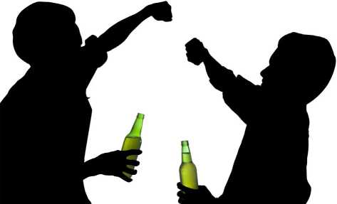

Большинство подростков знает о вредном влиянии алкоголя, но среди них также распространено мнение о «пользе» алкогольных напитков, которые расцениваются как показатель взрослости.

Причины подросткового алкоголизма: • Приобщение к алкоголю в семье.

Подтолкнуть подростка к алкоголизму могут:

— негативные межличностные отношения внутри семьи;

* чрезмерная опека со стороны родители;
* насилие;
* вседозволенность, потакание всем слабостям и желаниям ребенка и т.д.
* Социальное окружение ребенка в школе или на улице оказывает на него большое влияние.
* Стремление выделиться или наоборот, быть как все, приводит к тому, что в итоге вся компания подростков начинает употреблять алкоголь.
* Неудачи в жизни, неумение рационально использовать свободное время.
* Телевидение, реклама и другие средства массовой информации.
* Обилие алкогольной продукции в продуктовых магазинах и

относительная ее дешевизна.

* Получение удовольствия.

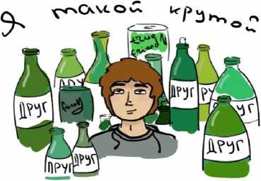

***На что родителям следует обратить внимание.***

В первую очередь, настораживать должен не только запах алкоголя, а также агрессия, истерика, внезапная депрессия, стремление уединиться или, наоборот, возбуждение, хихикание, состояние эйфории.

Появление ребенка дома в нетрезвом состоянии вызывает шок, но, тем не менее, родителям надо взять себя в руки, от действий родителей во многом зависит, какой выбор сделает ребенок.

Если ребенок пришел домой пьяным, постарайтесь не терять самообладание, не устраивайте скандал и не читайте нотацию, это просто бесполезно в такой ситуации. Физическое наказание вызовет лишь протест и затаенную обиду. Главное, успокоить ребенка, привести его в чувство, убедиться, что его самочувствию ничего не угрожает, и уложить спать.

Когда подросток протрезвеет, нужно обязательно поговорить с ним о случившемся. Он совершил серьезный проступок, и серьезного разговора ему не избежать. При разговоре говорите только о поступке - спокойно и терпеливо. В причинах

произошедшего надо разобраться вместе.